“社交购物”的魅力无人可挡

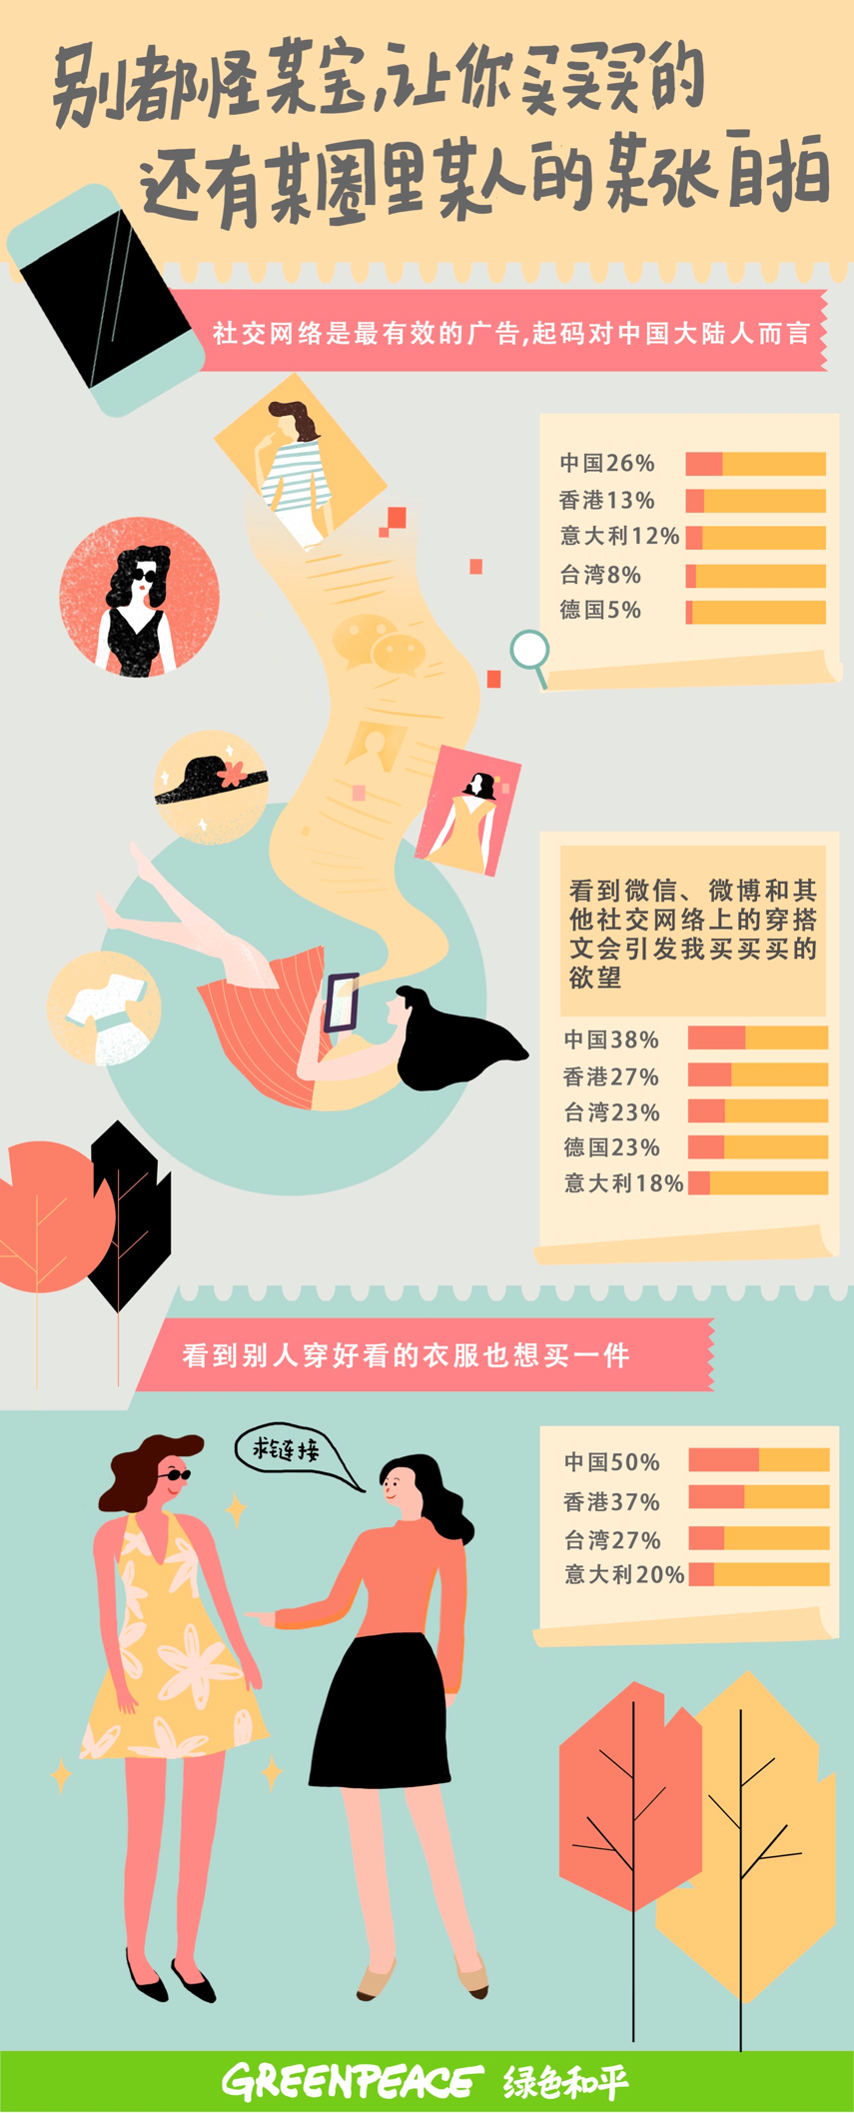
“社交购物”已经成为一种时尚。根据最近中国大陆的一个市场调查，72%的受访者表示：看到朋友圈里有人穿着好看的衣服在微信上发的自拍照，或者看到网红在微博上做的产品推广，他们就会想要买买买。为什么社交购物如此有魅力呢？

首先，在实体店里，一件商品到消费者手中以前经过了很多环节，比如有厂家、区域代理、总代理、二级代理、商家和消费者，价格往往会更贵。而网上购物产品的成本下降了，价格也就下降了。 其次，传统购物方式要消费者亲自去购物，不是那么方便。 可是网购不需要出门，只需要在家里打开网站，点击鼠标就可以轻松买东西，而且卖家负责送货上门，很方便。你还可以把你想要送给朋友的礼物，直接从网上订购后送到你朋友家里。 此外，网购节省时间。给你一天的时间，你也顶多只能逛十几家商场，可是在网上，你可以在一个小时内搜索上百家店铺，在很短的时间内可以货比N家。 最后，社交网络让人们的交流机会变多。比如网上每天都会有朋友和网红秀自己买的新产品，还有人常常在朋友圈介绍产品信息、分享产品的好处和坏处。这样，你更容易买到性价比超高的产品。还可以在自己的朋友圈里分享你的“买家秀”。

综上所述，网上购物本身对消费者来说就有许多好处，再加上社交网络的流行，难怪社交购物的魅力挡也挡不住。
原文章来源 Original Sources: www.wenku1.com & http://www.sohu.com/a/141062656_379591
粉红色表示必学词汇

蓝色表示提供英语翻译
黄色代表语法点
核心词汇Tier 1: Active Vocabulary:
- 社交购物 shèjiāo gòuwù: (np) social commerce
社交 shèjiāo: (n) social
购物 gòuwù: (vp/ n) go shopping, shopping

例句一: Facebook 和 Amazon 将合作打造社交购物，在Amazon购物时可以获得 Facebook 朋友的建议。
例句二：现在社交购物成为时尚。你觉得网购和实体店购物哪个更方便？

- 时尚 shíshàng: fashion
例句：许多家长认为，孩子应该以学业为重，追求时尚会影响学习，浪费金钱和时间。

- 圈 quān: (n) circle
例句一: 今天你发朋友圈了吗？有没有告诉大家你今天的生活？
例句二：在很多人看来，移居国外的人生活圈往往非常窄，好像在一个小泡泡里生活，其实不是如此。

- 网红 wǎnghóng: (n) internet star, internet celebrity
网 wǎng:(n) internet
红 hóng: (n) popularity

例句一: 想知道网红的照片为什么那么美吗？60秒我可以告诉你网红的照片是 怎么诞生的！
例句二：中国许多商家靠网红吸引粉丝提高销售量。

- 推广 tuīguǎng: (v) to popularize
例句一：我想推广自己的淘宝小店，让更多的人知道我的店。
例句二：网络时代来临，商家可以通过推广自己的商品来提高知名度。
- 魅力 mèilì: (n) charm
例句一: 你想提升自己的魅力吗？想让大家更加喜欢你吗？
例句二：如何成为一个人见人爱又有魅力的人呢？

- 成本 chéngběn: (n) cost
例句: 商品定价是大学问。除了成本以外，还有许多需要考虑的。

- 搜索 sōusuǒ: (v) to search (online)
例句一: 知道一个人的名字，如何在网上搜索到她的信息？
例句二：同样是搜索引擎，Google给你的是知识，“百度”给你的是广告。

- 货比N家 huò bǐ N jiā: (v) to compare prices and quality of merchandise;
n. comparison shopping
货huò: (n) goods
比bǐ: (v) to compare; to compete
N: a number of
家jiā: (m) measure word for stores

例句一: 购物前还是要货比N家，这样可以帮助你找到更便宜适合的东西。
例句二：房子不是一般商品，因此买房更要货比N家，要仔细比较，耐心挑选才好。

- 秀 xiù: (v) to show; (n) show
例句一: 为什么那么多人讨厌看到微信朋友圈有人秀恩爱？因为他们老是让别人觉得他们比别人都过得好。
例句二：买了东西，然后使用这个产品，用照片表现出来就是买家秀。

- 性价比 xìngjià bǐ: quality-price ratio, cost-performance ratio
性xìng: (n) quality
价jià: (n) price
比bǐ: (n) ratio

例句一: 我在网上抢到了一张性价比特别高的机票，价格比火车票都便宜，但是要比坐火车快多了。
例句二：这家餐厅环境一流，味道好，服务也很好，综合起来性价比不错 。
补充词汇Tier II: Passive Vocabulary:
- 微博 wēibó：(n) micro-blogging
- 消费者 xiāofèizhě: (n) consumer
- 环节 huánjié: (n) link; sector
- 代理 dàilǐ: (n) agent
- 顶多 dǐngduō: (adv) at most
- 交流 jiāoliú: (n) communication
- 挡不住 dǎng buzhù: (adj) unstoppable

Abbreviation for Part of Speech:
adv - adverb
m - measure word
n - noun
np - noun phrase
v - verb
vp - verbal phrase

Word/Phrase Composition 词语建构:
- 社交购物：
社交 (社会+交流-social interaction)：社交媒体、社交场合、社交平台、社交活动、社交能力
购物：购买物品
网络购物--> 网购
Mail order (for example, L.L. Bean): 邮购

- 网:
v: 上网
n: (渔网、蜘蛛网)、网络、网购、网红、网民、网军

- 魅力-charm (吸引力-attraction) 魅: 鬼 + 未(sound component), unexplained charm 特殊的吸引力
挡不住的魅力、(这个人)很有魅力

- 成本：(n)

- 搜索：(v) 搜寻、索取 搜索队、搜索引擎(search engine)
搜: 手 + 叟(sound component)

- “货比N家”： 货比三家不吃亏
n-货品、货物、售货(员)
v-送货、订货、退货、取货

- 秀： (v) 爱秀、秀出自己的特色、秀恩爱
(n): 看秀、走秀、买家秀 <=> 卖家秀

- 性价比：性能、价格、比例 (cost-performance ratio)
性价比超高

- 推广：(v)推 + 广阔、广大 promote
(v) 推荐、推销、推行

- 时尚：(n) 时期 + 崇尚(worship) 时尚文化、时尚杂志、追求时尚

- 圈：圆圈、朋友圈、工作圈、生活圈、娱乐圈

Sentence Structures 语法结构：

- A (Subject 1) + verb/adjective 了, B (Subject 2) 就 + verb/ adjective 了。（例子：这样产品的成本下降了，价格也就下降了。）
- 首先...其次...此外...最后／综上所述, ….／ …, 再加…

